SUPUESTO PRÁCTICO UT7 Y UT8

**Lenguaje de Marcas (LND)**

Junio de 2024/2025

**UT7**

***-XPath***

Dado el siguiente documento “ies.xml”, muestra las expresiones necesarias para encontrar los siguientes elementos:

1. Nombre del Instituto: /ies/nombre/text()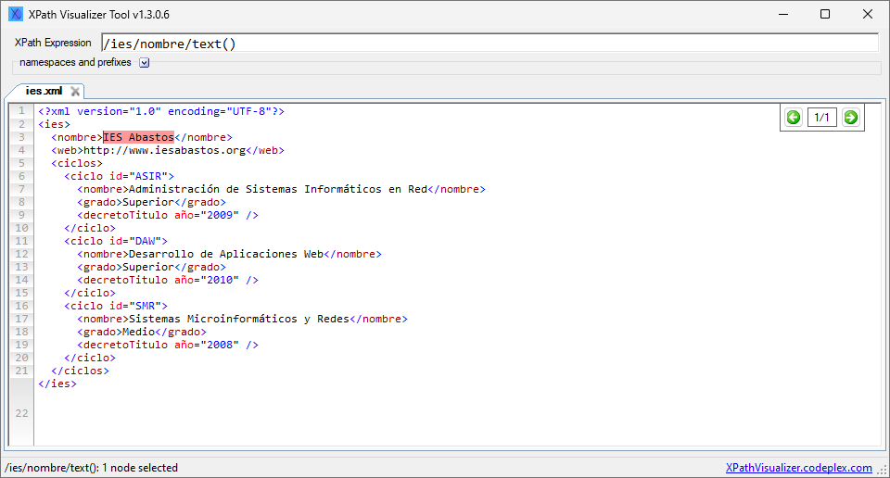
2. 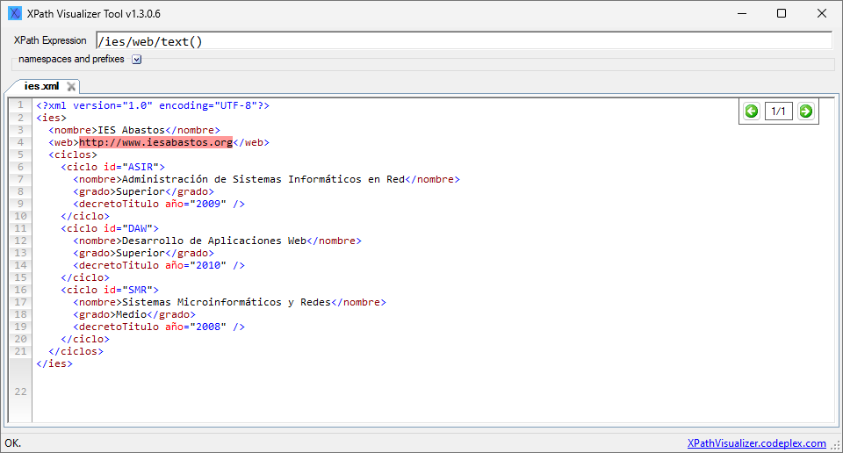Página web del Instituto: /ies/web/text()
3. Nombre de los Ciclos Formativos: //ciclo/nombre/text()

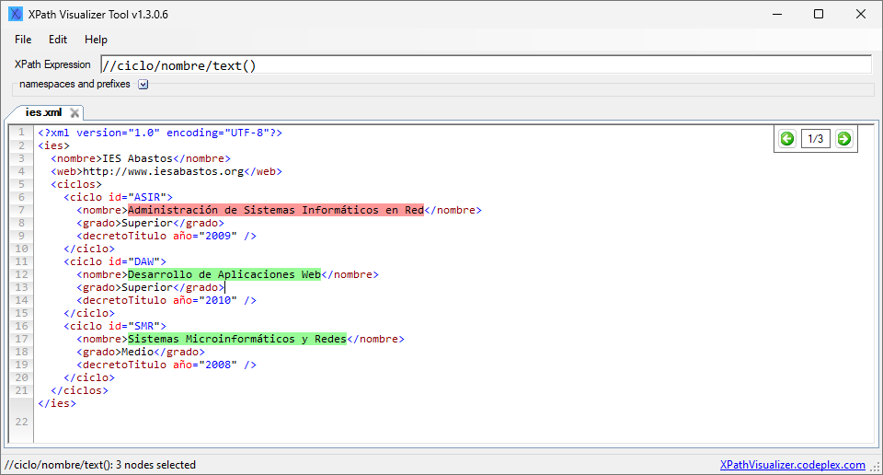

1. Siglas por las que se conocen los Ciclos Formativos: //ciclo/@id

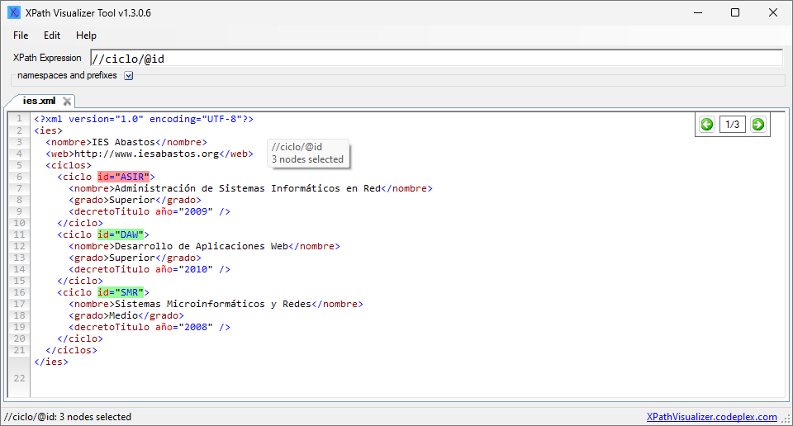

1. Años en los que se publicaron los decretos de título de los Ciclos Formativos: //decretoTitulo/@año

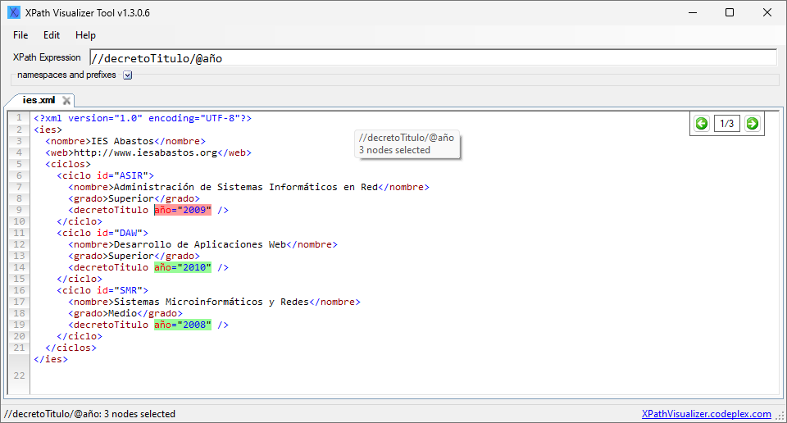

1. Ciclos Formativos de Grado Medio (se trata de obtener el elemento <ciclo> completo): //ciclo[grado = 'Medio']

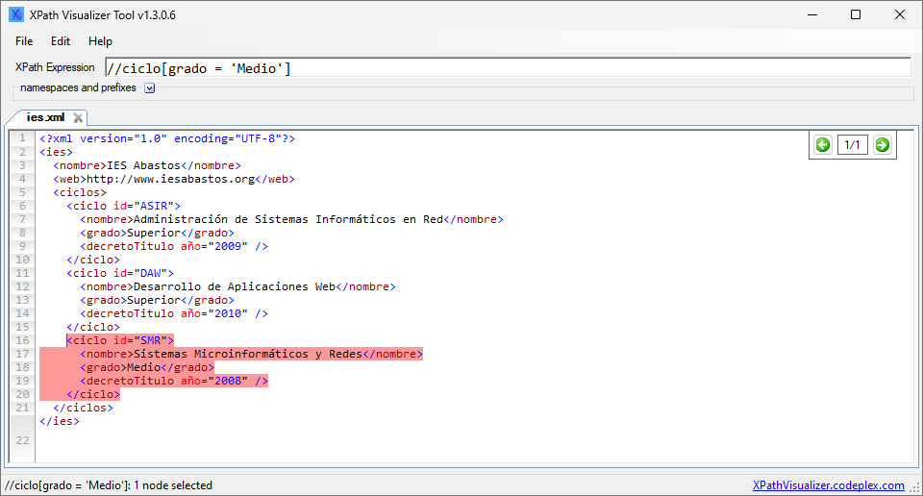

1. Nombre de los Ciclos Formativos de Grado Superior://ciclo[grado = 'Superior']/nombre/text()

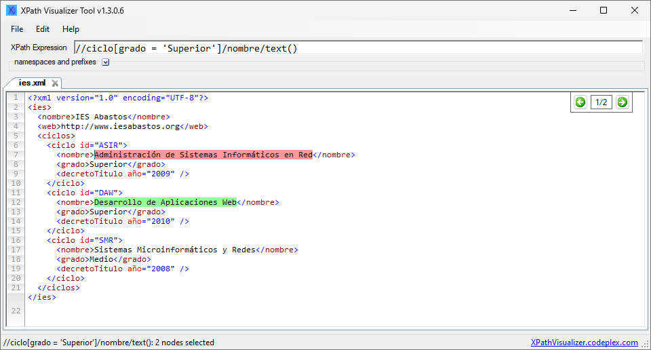

1. Nombre de los Ciclos Formativos anteriores a 2010: //ciclo[decretoTitulo/@año < 2010]/nombre/text()

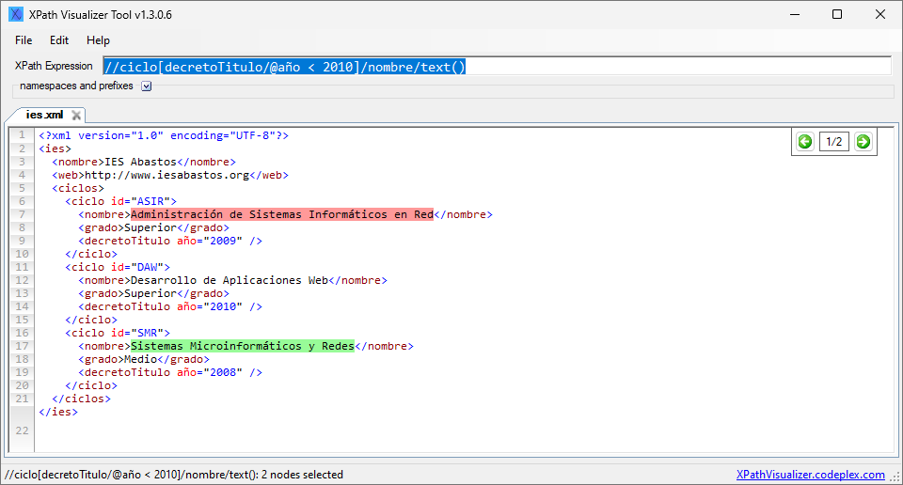

1. Nombre de los Ciclos Formativos de 2008 o 2010: //ciclo[decretoTitulo/@año = 2010 or decretoTitulo/@año = 2008]/nombre/text()

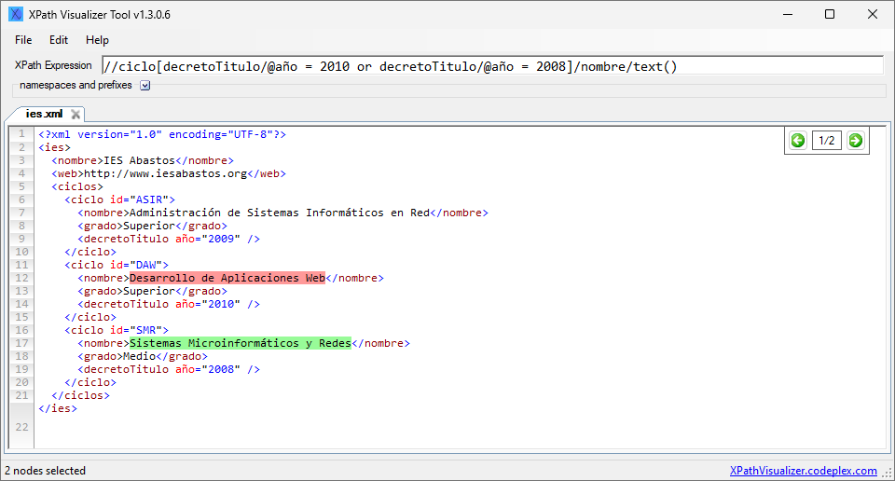

***-XQuery***

Dado el siguiente documento “bailes.xml”, muestra las expresiones necesarias para encontrar los siguientes elementos: 0.625 cada una.

1. Muestra el nombre de todos los bailes.

for $i in bailes/baile

return $i/nombre/text()

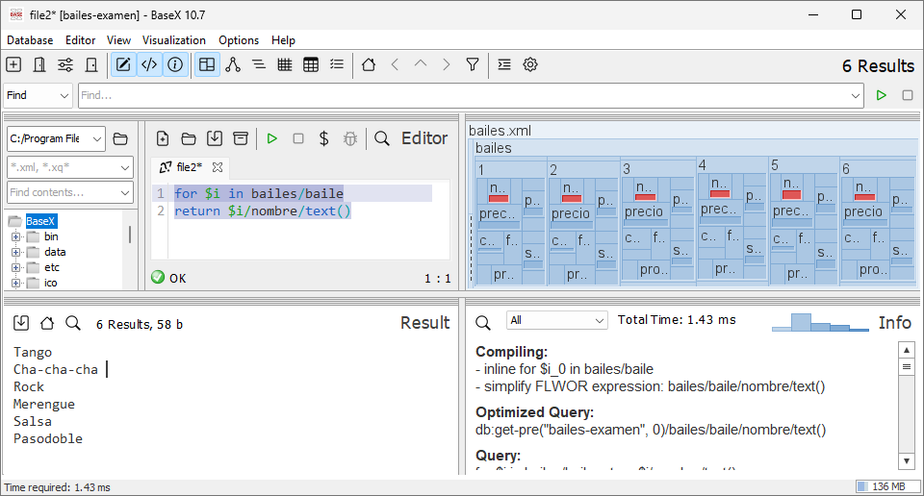

1. Muestra el nombre y precio de todos los bailes.

for $i in bailes/baile

return (<nombre>{$i/nombre/text()}</nombre>, <precio>{$i/precio/text()}</precio>)

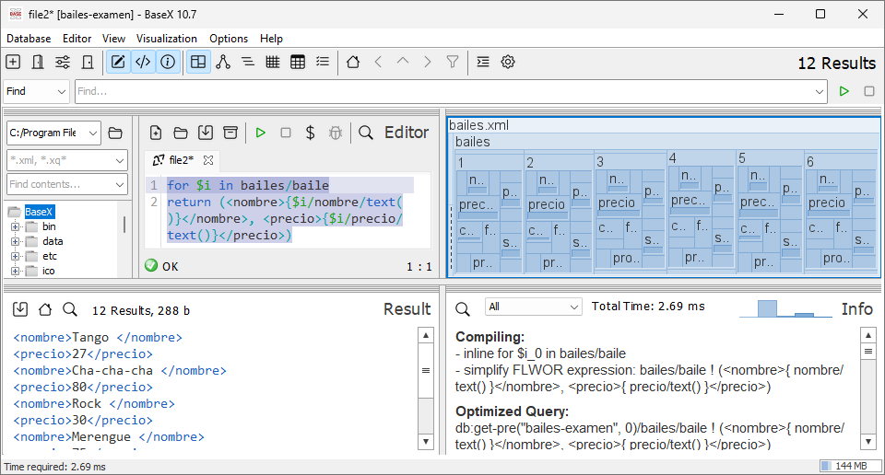

1. Muestra el nombre y precio de todos los bailes donde su precio es mayor que 40.

for $i in bailes/baile

where $i/precio > 40

return (<nombre>{$i/nombre/text()}</nombre>, <precio>{$i/precio/text()}</precio>)

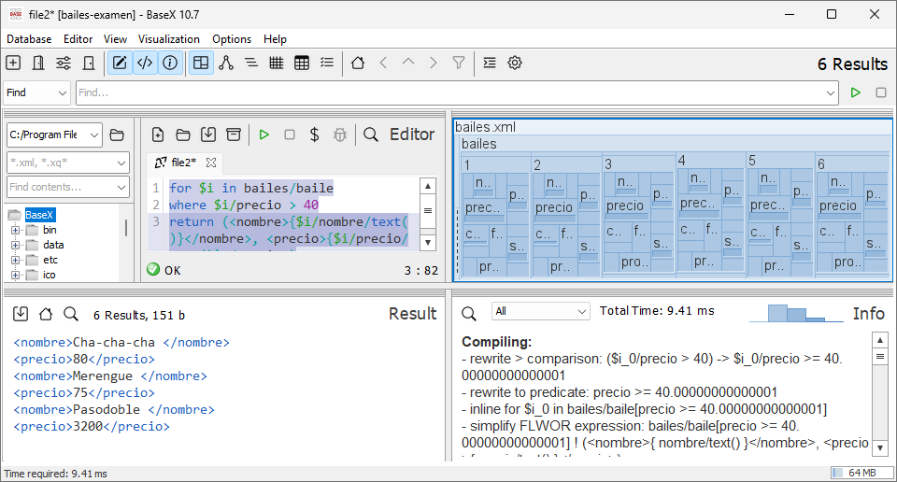

1. Mostrar los bailes ordenados por nombre.

for $i in bailes/baile

order by $i/nombre

return $i

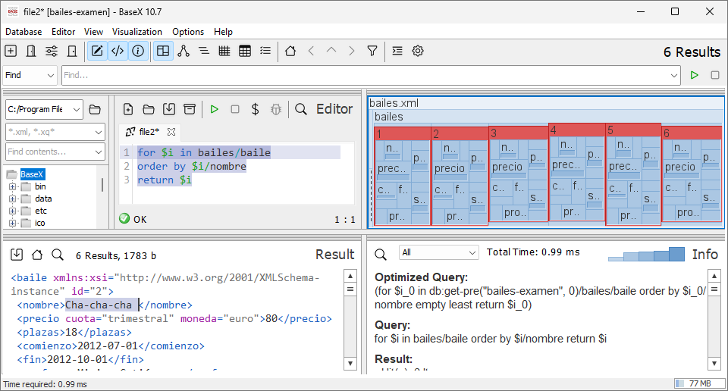

1. Mostrar todos los bailes, excepto el 3 y 5.

for $i in bailes/baile

where $i/@id != 3 and $i/@id != 5

return $i

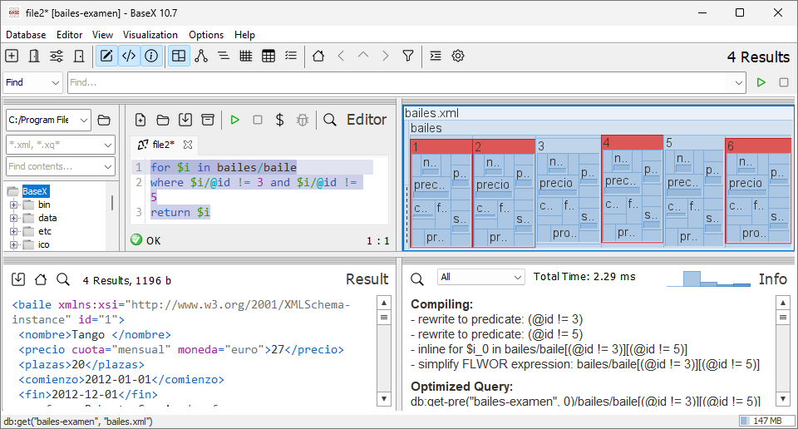

1. Mostrar profesores que den clases de bailes por una cuota mensual.

for $i in bailes/baile

where $i/precio/@cuota = 'mensual'

return $i/profesor/text()

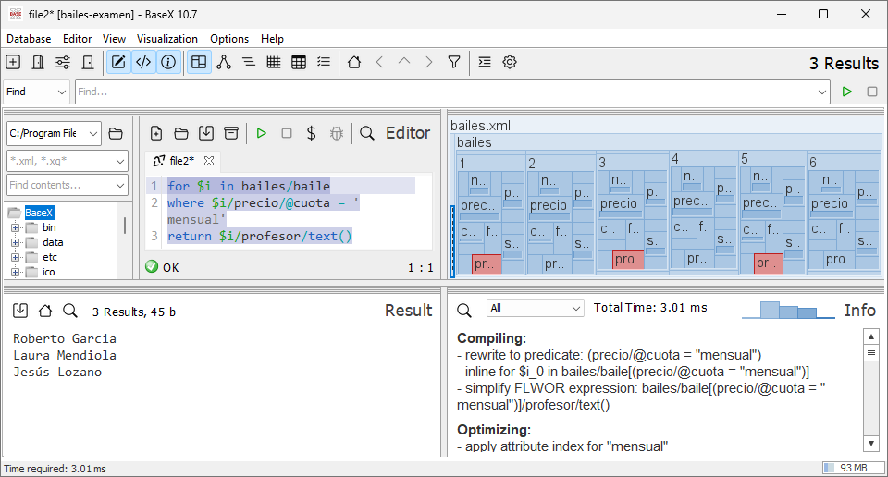

1. Mostrar el nombre de los bailes de la sala 1, que se pague con euros y el precio sea menor a 35.

for $i in bailes/baile

where $i/sala = 1 and $i/precio < 35 and $i/precio/@moneda = 'euro'

return $i/nombre/text()

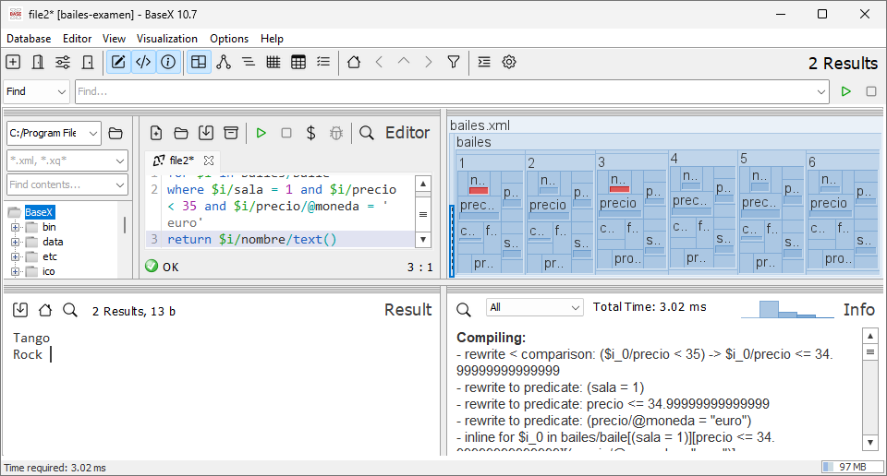

**UT8**

***-XSLT***

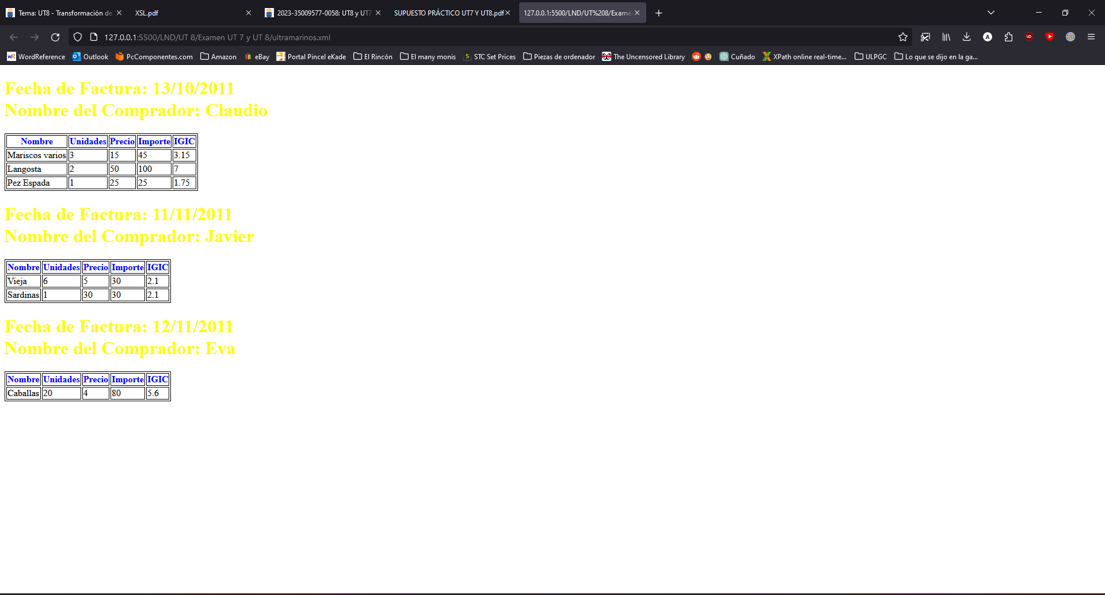Transforma el siguiente documento XML proporcionado (ultramarinos.xml) mediante XSLT de tal forma que se muestren los datos en el navegador como se indica en la captura.